https://brucege.com/pay/view

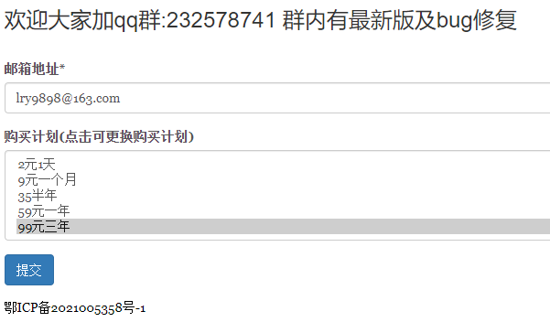
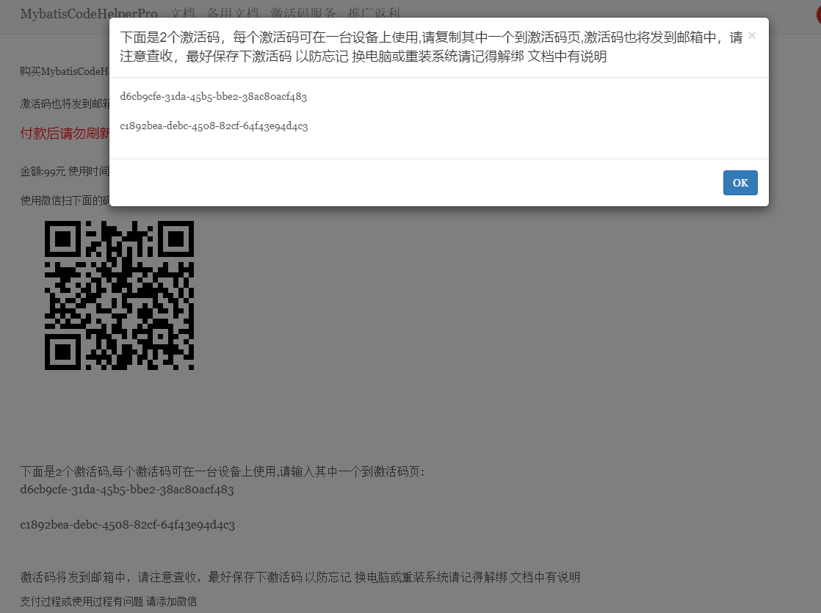

下面是2个激活码，每个激活码可在一台设备上使用,请复制其中一个到激活码页,激活码也将发到邮箱中，请注意查收，最好保存下激活码 以防忘记 换电脑或重装系统请记得解绑 文档中有说明
d6cb9cfe-31da-45b5-bbe2-38ac80acf483 我用了
c1892bea-debc-4508-82cf-64f43e94d4c3

